Хабаровский край – начало России.
Использование регионального компонента на занятиях изостудии «Акварели»

Кислова И.Г.,
педагог дополнительного образования
МБУ «Темп», г. Амурск



Хабаровский край – земля на восходе солнца, начало России. Хабаровский край для коренных дальневосточников – это их дом, это их судьба и будущее. Край больших природных богатств: каких только здесь нет птиц, рыб, зверей, насекомых, растений.
Хабаровский край имеет ярко выраженную региональную принадлежность, так как на нашей территории проживают малые народности со своим своеобразным мировосприятием, самобытным искусством; природа красочная, яркая и необычная; уникальный животный и растительный мир. В самобытном искусстве малых народов Приамурья заложен богатый художественный потенциал для восприятия мира обучающимся.
Введение регионального компонента в дополнительную общеобразовательную общеразвивающую программу «Акварели» способствует обогащению мира духовных переживаний обучающихся, развитию художественно-творческих способностей, любви к малой Родине, любви и уважения к прошлому своего народа и народов, живущих рядом, пониманию художественной ценности предметов народного искусства.
Назначение регионального компонента — защита и развитие системой образования национальных культур, региональных культурных традиций и особенностей в условиях многонационального государства; обеспечение прав подрастающего поколения на доступное образование; вооружение учащихся системой знаний о регионе; подготовка молодежи к жизнедеятельности в проблемной социокультурной среде ближайшей территории и за ее пределами.
Трудно представить человека вне окружающей среды, которая оказывает незримое воздействие на становление его характера. С детства мы любим природу, в которой родились и росли. Но истинный смысл ее в нашей духовной жизни начинаем осознавать через искусство. Не случайно пейзаж один из традиционных жанров живописи, давший искусству блестящих мастеров пейзажа.
В дополнительной общеобразовательной общеразвивающей программе «Акварели» отведено достаточно много места по тематическому рисованию по представлению и воображению именно пейзажа нашей малой родины. Сюда включены такие темы, как: «Портрет волшебницы Природы», «Деревья осенью», «Аист – птица мира», «Зимний пейзаж», свободная композиция «Мир вокруг нас», «Закат на Амуре», «Мир, в котором я живу», «У истоков Амура», «Озеро лотосов», работа на пленере «Сады цветут» и др. Параллельно проводятся беседы о природе родного края, города. Соответственно ежегодно программа усложняется, увеличивается объем информации, меняется техника исполнения работ.
Изучение родного края через изобразительную деятельность позволяет также знакомить обучающихся с этнической и национально-культурной самобытностью малых народов Приамурья – нанайцев, гуманистическими традициями их культуры. Приобщение обучающихся к национально - региональному художественному наследию является важной образовательной задачей. Для более глубокого, понятного освоения предмета на занятиях изостудии «Акварели» на занятиях используются тематические, декоративные творческие задания с графическими элементами этнического орнамента. Я посчитала интересным обратить внимание юных художников на глубокий смысл, который несет в себе орнамент коренных народов Амура.
Каждый творческий этап дарит обучающимся массу эмоций, теоретических и практических знаний, которые в дальнейшем используются в практической деятельности. Изучая орнамент народов Дальнего Востока, в дальнейшем учащиеся используют элементы орнамента в таких декоративных, графических работах, как «Камни из прошлого», стилизация нанайского орнамента в работах «Декоративный натюрморт», «Декоративные цветы», «Древо жизни», «Узоры счастья». Знание исторических, этнических законов свободно реализуется в творческих работах.


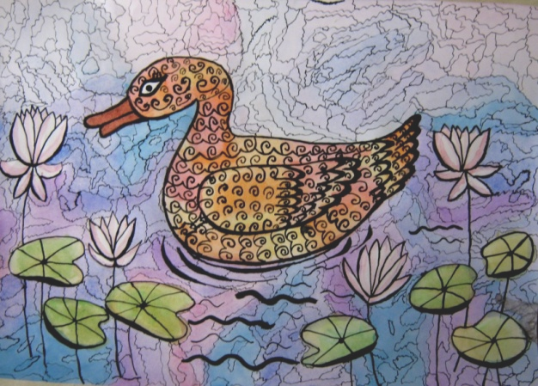

Через занятия по изобразительному искусству у обучающихся развивается потребность узнать много нового о родном крае, происходит приобщение к искусству других национальностей и искусству народов мира. В течение всего учебного года темы регионального компонента пронизывают сюжеты рисунков о малой родине. Были разработаны темы:
- «Осенний пейзаж родного края»;
- «Говорящие камни Сикачи-Аляна»;
- «Дети Амура»;
- «Дальневосточный лотос»;
- «Нанайская уточка» и др.

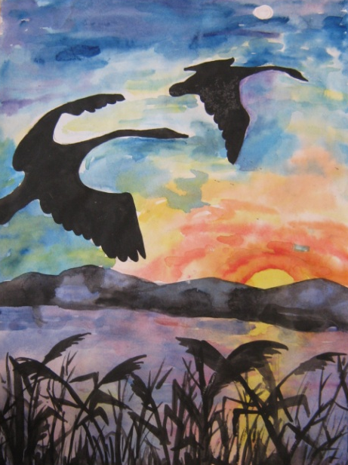
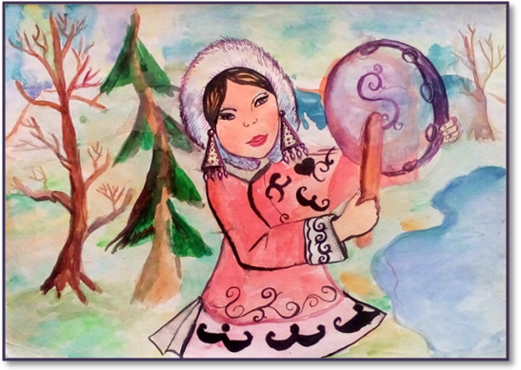

Для придания более глубокой и правдивой выразительной передачи образов, в композициях и сюжетах используются разнообразные средства художественной выразительности: знание композиции, цветоведения, законов живописи, графики, смешанной техники. Каждая тема требует определенной подготовки, как педагога, так и учащихся. Необходимо узнать, как можно больше о конкретном эпизоде, собрать материал, выбрать главное, осмыслить и применить в практических работах. Так в творческой работе «Амурские Грации», где учащиеся подробно изучают костюмы народов Приамурья, в дальнейшем идет работа по стилизации костюма в современной обработке и составление композиций.

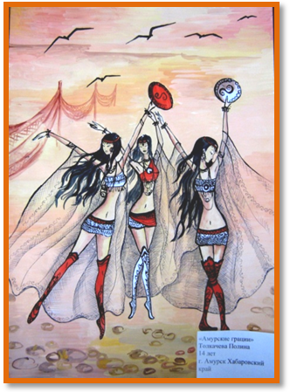
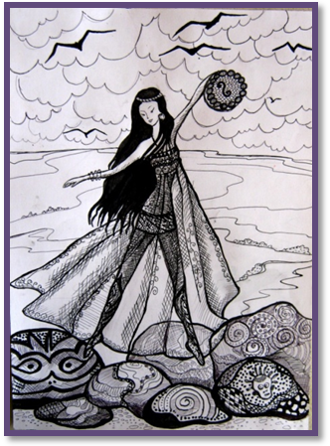
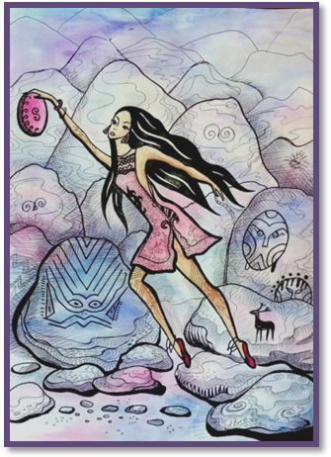

Создавая композиции по теме «Говорящие камни Сикачи-Аляна», обучающиеся окунаются в представления древних о мироустройстве, как бы становятся очевидцами и участниками изобразительного действа. Кроме того есть реальная возможность проявления неординарных способностей детей, возможности «разгуляться» фантазии и воображению. Такая работа приобщает участников действа к национально - региональному художественному наследию, важный образовательный элемент которого - способствование развитию представления детей об окружающем мире, знакомство с представлениями древних о мироустройстве.

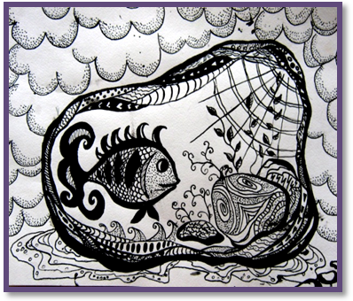
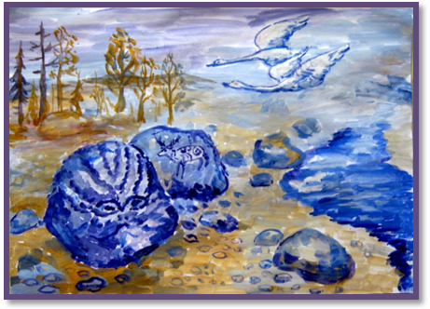

Введение регионального компонента в содержание образовательной программы способствует формированию обучающегося как представителя региона, хранителя, рачительного пользователя и умелого созидателя его социокультурных ценностей и традиций.

